Попълни легендата за оцветяване на рисунката, както е показано в учебника. Щракни двукратно върху рисунката и я оцвети с програмата Paint.
25
30
35
40
45
50
тъмно зелено
20
ЧЕСТИТА КОЛЕДА И ЩАСТЛИВА НОВА ГОДИНА
ЧЕСТИТА КОЛЕДА И ЩАСТЛИВА НОВА ГОДИНА

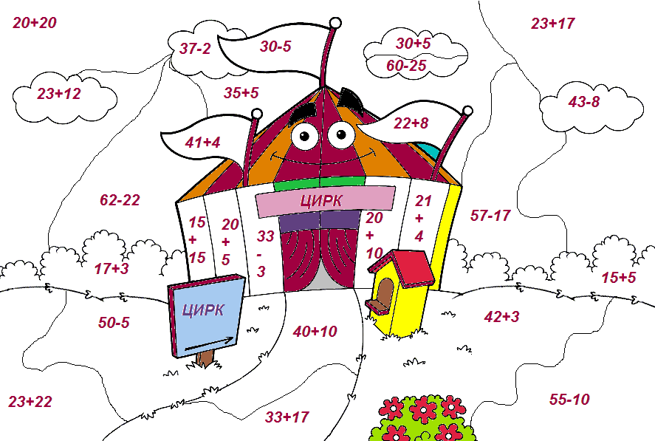

Попълни легендата за оцветяване. Щракни двукратно върху рисунката и я оцвети с програмата Paint.
Легенда
20
4
15
21
9
17
тъмно зелено
8
6
ЧЕСТИТА КОЛЕДА И ЩАСТЛИВА НОВА ГОДИНА
ЧЕСТИТА КОЛЕДА И ЩАСТЛИВА НОВА ГОДИНА

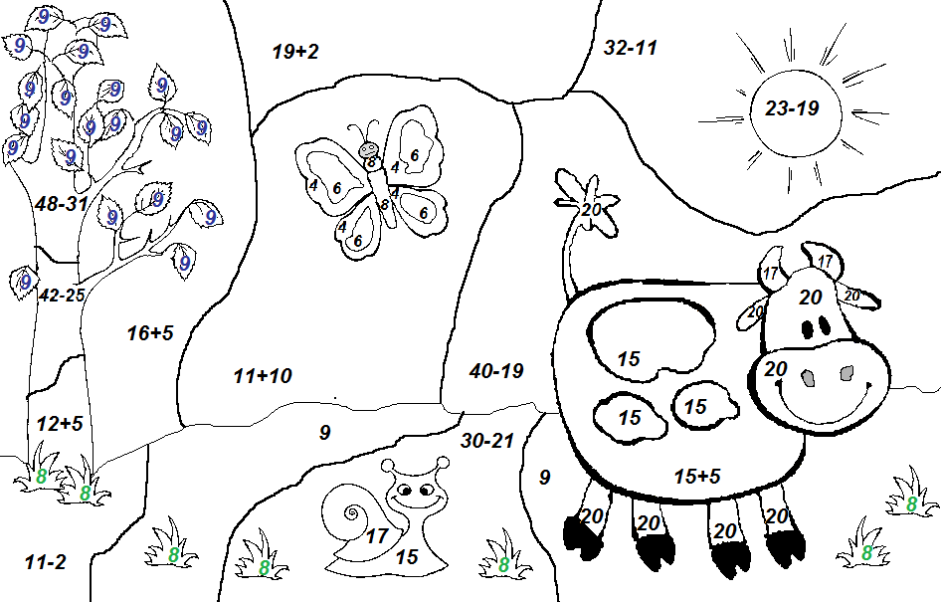

ЧЕСТИТА КОЛЕДА И ЩАСТЛИВА НОВА ГОДИНА
ЧЕСТИТА КОЛЕДА И ЩАСТЛИВА НОВА ГОДИНА

